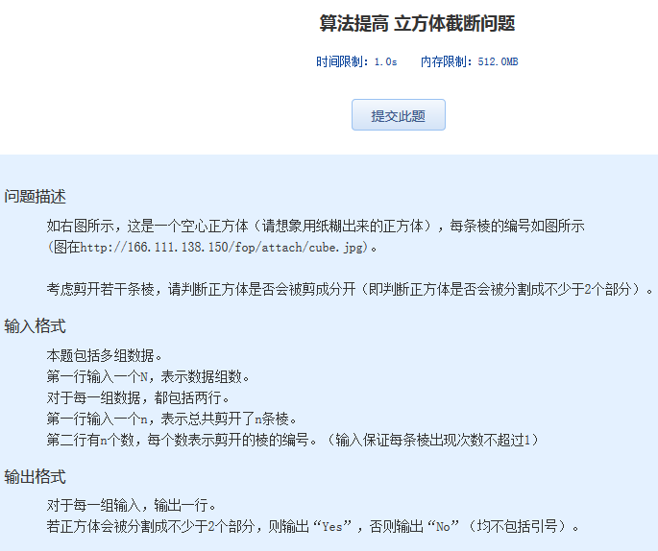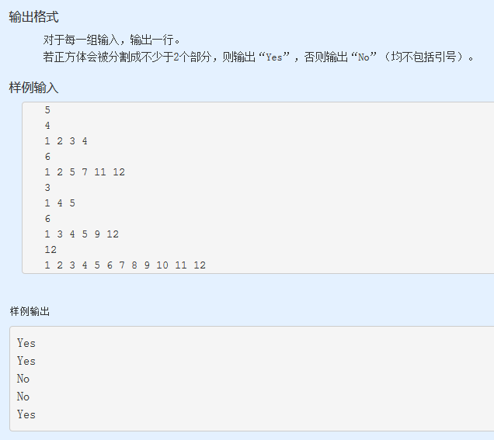算法提高 立方体截断问题
时间限制：1.0s 内存限制：512.0MB

问题描述
如右图所示，这是一个空心正方体（请想象用纸糊出来的正方体），每条棱的编号如图所示
(图在http://166.111.138.150/fop/attach/cube.jpg)。
考虑剪开若干条棱，请判断正方体是否会被剪成分开（即判断正方体是否会被分割成不少于2个部分）。
输入格式
本题包括多组数据。
第一行输入一个N，表示数据组数。
对于每一组数据，都包括两行。
第一行输入一个n，表示总共剪开了n条棱。
第二行有n个数，每个数表示剪开的棱的编号。（输入保证每条棱出现次数不超过1）
输出格式
对于每一组输入，输出一行。
若正方体会被分割成不少于2个部分，则输出“Yes”，否则输出“No”（均不包括引号）。
样例输入
5
4
1 2 3 4
6
1 2 5 7 11 12
3
1 4 5
6
1 3 4 5 9 12
12
1 2 3 4 5 6 7 8 9 10 11 12

样例输出
Yes
Yes
No
No
Yes

